作 者 推 荐

詹姆斯·霍兰德
（James Holland）

作者简介：
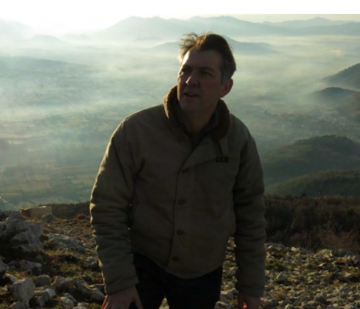
詹姆斯·霍兰德（James Holland）是多部畅销书的作者，这其中包括《敌后大轰炸》（Dam Busters），著名导演彼得·杰克逊（Peter Jackson）正在拍摄据此书改编的电影，以及《不列颠之战》（The Battle of Britain）。作为众多杂志和报纸的撰稿人，他定期为《星期日电讯报》（Sunday Telegraph）撰写书评文章。他还是英国电影艺术学院奖（BAFTA）入围纪录片《不列颠之战》（Battle of Britain）的编剧，并主持了英国广播公司纪录片《马耳他之战》（The Battle for Malta）、《冷战》（Cold War）、《冷战名机》（Hot Jets）等影视作品。詹姆斯也是白垩谷历史节（Chalke Valley History Festival）的联合创始人和项目总监。詹姆斯的《西方的战争》（THE WAR IN THE WEST）已授权简体中文版。

最新作品：
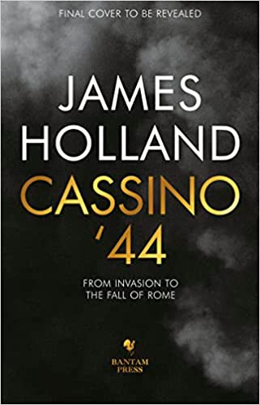
中文书名：《卡西诺1944》
英文书名：CASSINO ’44
作 者：James Holland
出 版 社：Bantam/Transworld, PRH
代理公司：PEW Literary /ANA/ Lauren Li
页 数：暂定（150,000 words）
出版时间：2023年9月
代理地区：中国大陆、台湾
审读资料：大纲
类 型：一战和二战历史

内容简介：

这应该是一场轻松的胜利。在突尼斯取得胜利，西西里取得全面胜利，意大利最终退出战争后，盟军平静地相信：罗马会在1943年圣诞节之前成为他们的领土。然而，这一切都没有发生。希特勒决定不让步，德国人没有按照原计划撤退到罗马北部。此外，标志着1943年底的不是地中海金色的阳光，而是暴雨，随后是大雪和严寒。

因此，1944年初，盟军很快在意大利陷入困境，在罗马以南约60英里的卡西诺受阻：敌军的防御顽强，环境条件恶劣，这场残酷的战斗将持续四个多月。这是一场在泥泞中、雨中、被洪水淹没的山谷和崎岖的山脊上进行的战斗。这场战争见证了德国军队与一支由美国人、英国人、加拿大人、法国人、印度人、波兰人和意大利人组成的真正的国际军队的战斗。这场战争中，人们有着数百年历史的社区遭到了战争的袭击和破坏。

《卡西诺1944》（CASSINO’44）将讲述意大利战争中各个民族国家的宏大人类戏剧，唤起了独特的时间和地点感。本书主要关注1944年1月至5月卡西诺的四场战役，包括1944年2月14日臭名昭著的本笃会修道院爆炸案、3月卡西诺镇被彻底摧毁，以及当年5月波兰人最终占领卡西诺山地，同时也将简要记述盟军对意大利南部的入侵，包括1944年1月盟军在安齐奥登陆，并将在6月4日使罗马沦陷。自始至终，詹姆斯的精辟分析使本书的叙事更加丰富。《卡西诺1944》将准确地解释这场战争的发生原因和方式，为这场在南欧最美丽但也最危险的土地上进行的残酷战争提供一个全新的视角。

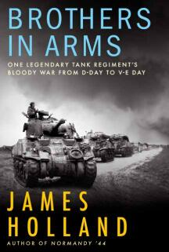
中文书名：《战友：传奇坦克团从登陆日到胜利日的战斗》
英文书名：BROTHERS IN ARMS: ONE LEGENDARY TANK REGIMENT’S BLOODY WAR FROM D-DAY TO V-E DAY
作 者：James Holland
出 版 社：Grove Atlantic
代理公司：PEW/ANA/Lauren Li
页 数：592页
出版时间：2021年11月
代理地区：中国大陆、台湾
审读资料：电子稿
类 型：一战和二战历史

内容简介：

著名军事历史学家詹姆斯·霍兰德（James Holland）记录了传奇坦克部队舍伍德游骑兵在第二次世界大战中的经历。

在第二次世界大战的编年史上，一些士兵团体是突出的，其中最著名的是舍伍德游骑兵。在战马的最后时期，这个部队最初是一支骑兵部队，其军官主要是为他们工作的乡绅领导，1942年，他们转变为坦克的“机械化骑兵”。在北非战役中赢得赞誉的舍伍德游骑兵，随后在1944年6月6日的诺曼底登陆中带头，穿过法国，成为第一批进入德国的英国军队，并为1945年5月德国投降做出了巨大贡献。

受斯蒂芬·安布罗斯（Stephen Ambrose）的《兄弟连队》（Band of Brothers）启发，二战历史学家詹姆斯·霍兰德描述了一群不平凡的平民士兵，他们经常在危险中战斗。他们的伤亡惨重，但队伍会立即重新被补充。霍兰德通过从未见过的文件、信件、照片和来自舍伍德游骑兵家庭——一长期的兄弟组织——的其他文物，以及他自己对这场战争的深刻了解，为这场战争提供了一幅独特的地面画像，介绍了迄今为止不为人知的指挥官斯坦利·克里斯托弗森（Stanley Christopherson），中校约翰·塞姆肯（John Semken）和军士乔治·德林（George Dring），以及其他令人难忘的人，他们帮助这个团成为英国军队中拥有最多战斗荣誉的单个单位。他将舍伍德游骑兵的功绩融入到战争的叙事和战略中，并对使用的战术进行了新的分析。

从诺曼底登陆日到诺曼底登陆日的11个月里，舍伍德游骑兵经历了一段残酷的旅程，在荷兰展现了二战在欧洲最后阶段的生动而新颖的视角。

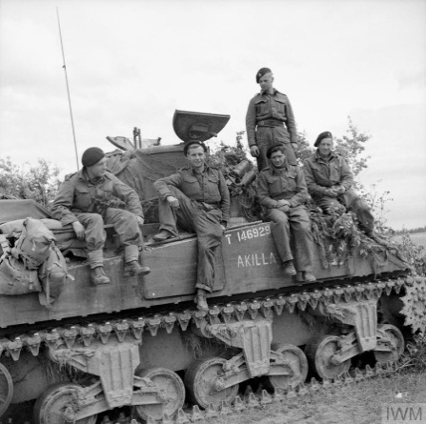
中文书名：《坦克男孩》
英文书名：TANK BOYS
作 者：James Holland
出 版 社：待定
代理公司：PEW Literary /ANA/ Lauren Li
页 数：暂定（约10万字）
出版时间：待定
代理地区：中国大陆、台湾
审读资料：电子大纲
类 型：一战和二战历史

内容简介：

小说家塞巴斯蒂安·福克斯（Sebastian Faulks）把詹姆斯·霍兰德（James Holland）称为最杰出的新一代二战历史学家。

《坦克男孩》（TANK BOYS）讲述了舍伍德突击队（Sherwood Rangers）在第二次世界大战中作为一个团结紧密的坦克团的战斗经历。作者以小说的叙事感觉、戏剧冲突、丰富的细节，以及紧张刺激的方式，展现了这个坦克团从诺曼底登陆日到战争结束的经历，全书读起来给人一种惊险小说的感觉。本书将于2021年9月，由英国的班塔姆出版社（Bantam Press）和美国的格罗夫大西洋出版社（Grove Atlantic）出版。

在战争的最后阶段，舍伍德突击队为欧洲战区的每一个英国步兵师提供了装甲支援。詹姆斯·霍兰德讲述了这个坦克团在比利时、荷兰和德国战场最后一年起到的关键性作用。此外，他还捕捉到了坦克里的情况，这些战士之间的友谊，以及他们的勇气——在战争的任何阶段，坦克都要面对敌人猛烈的炮火，而且对于坦克里面的人来说，他们的视野非常狭窄，以至于指挥官们往往需要露着头坐在炮塔里——还有连续战斗的疲惫。在炮火的烟雾和灰尘中，士兵之间的友谊与战斗情感被作者展现得淋漓尽致。

作者根据当时留下的日记、书信和采访，对书中出现的人物进行了详尽的描述，它无疑是一部自下而上讲述的历史，但是，詹姆斯也将他对这段战争史的更广泛的认知运用到创作中，将这些人的经历和大的历史背景联系起来。这个创作的成果便是一部详细、研究深入的历史著作，一首挽歌，它把战斗的矛头，直指战争背后的感人的人性与深刻的性质。

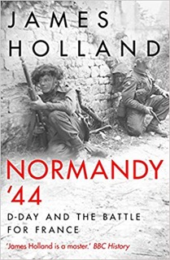
中文书名：《诺曼底第44号：诺曼底登陆日和史诗般的法国77天战役》
英文书名：NORMANDY 44：D-DAY AND THE EPIC 77-DAY BATTLE FOR FRANCE
作 者：James Holland
出 版 社：Atlantic Monthly Press
代理公司：PEW Literary/ANA/ Lauren Li
页 数：720页
出版时间：2019年6月
代理地区：中国大陆、台湾
审读资料：电子稿
类 型：一战和二战历史
中文简体版已授权

内容简介：

詹姆斯·霍兰德关于诺曼底登陆的新书最近由班塔姆图书公司（Bantam Books）出版，本书一经出版便在英国畅销书排行榜上名列前茅。它对欧洲近代史上的一个最重要的时刻提出了全新的观点。作者毫不犹豫地审视了这其中的残酷和暴力，并得出一些截然不同的结论。詹姆斯还被邀请参加了在2019年6月6日播出的“法国24号辩论”节目（The Debate on France 24）的特别版，他在节目中着重介绍了自己在本书中发表的看法。

诺曼底登陆日和随后在诺曼底发生的长达76天的激烈战斗，被视为第二次世界大战的决定性战役。它的故事被无休止地重复，但这依然只是一个被神化了的、带有假定性质的论述。在这段对历史的重新审视当中，詹姆斯·霍兰德提出了一个更加广泛的论述，它挑战了我们对诺曼底登陆日和诺曼底战役的认识，提出了盟军战争机器的庞大规模最终决定了德军在战略和战术上的局限性。

就每日伤亡人数而言，这场战役的数字比第一次世界大战期间的任何一次战斗都要高。这是一场残酷的战役。

媒体评价：

“这段关于盟军进入法国北部的厚重、严谨的历史讲述，超越了我们对诺曼底登陆日的许多著名事件的认知，多亏了霍兰德的细致研究和对大局的清晰观察，我们又可以从一种全新的视角来看待诺曼底登陆战役。”
----《出版者周刊》（Publishers Weekly），星级书评

“霍兰德详尽地描述了登陆日之前和之后的战术事件，以及围绕着这场战役本身的许多挑战、错误和谣传。作者从盟军和德军、空军和地面部队等多个角度对事件进行了十分个人的叙述，并对武器制造和使用等技术问题详细地作出介绍，为现代军事史上最重要的事件之一提供了一个引人入胜的视角。作者对细节的关注，以及对话式的写作风格，都使得这部二战编年史能够被大多数普通读者所接受和阅读。”
----《图书馆周刊》（Library Journal），星级书评

“霍兰德对诺曼底战役的重新审视将得到它应得的地位，正如早前的斯蒂芬·E. 安布罗斯（Stephen E. Ambrose）、马克斯·黑斯廷斯（Max Hastings）和其他人作家等获得的赞誉一样。霍兰德大胆采用个人化的视角，有时，他还会对战争中的各种可怕的场面和种种骇人听闻的屠杀事件进行生动的描写……从奥马哈海滩到法莱塞峡谷，这本书展现了一段深思熟虑、条理清晰的军事史。”
----《书目杂志》（Booklist）

“资深军事历史学家霍兰德懂得规则，却依旧敢于剑走偏锋……霍兰德是一位写作技艺娴熟的作家，他有时会在他的作品中提出一些震撼人心的观点，比如把陆军元帅伯纳德·蒙哥马利（Bernard Montgomery）的描绘——与他同时代的人会批评他的谨慎准备和行军缓慢，但是作者却指出，他这样做最大限度地利用了盟军的优势资源，挽救了许多人的性命。这本书远非是有关这一主题的第一本书，却无疑是有关盟军进入欧洲的最好的历史书之一。”
----《科克斯书评》（Kirkus Reviews）

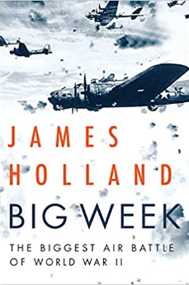
中文书名：《伟大的一周》
英文书名：BIG WEEK: The Biggest Air Battle of World War II
作 者：James Holland
出 版 社：Grove
代理公司：PEW Literary /ANA/Lauren Li
页 数：432页
出版时间：2019年11月
代理地区：中国大陆、台湾
审读资料：电子稿
类 型：一战和二战历史

内容简介：

这是一个生动的、基本上不为人知的故事，讲述了盟军对德国的戏剧性空袭，这是第二次世界大战的转折点，最终对诺曼底登陆日和盟军进入欧洲的成功至关重要

1944年2月的第三周，驻扎在英国和意大利的盟军联合空军对德国发动了第一次全天候轰炸机攻势。他们的目标是：摧毁德国空军的主要工厂和生产中心，同时吸引德国飞机参加空中消耗战，以在计划于几个月后进行的跨海峡入侵之前将德国空军作为一支战斗力量。正式名称为“辩论行动”，这场空中攻势很快被称为“伟大的一周”，是第二次世界大战的转折点之一。

在《伟大的一周》中，备受赞誉的二战历史学家詹姆斯·霍兰德（James Holland）讲述了这场大规模的空战，讲述了在这场空战中生死的经历。在此之前，双方的空军都陷入了危机。盟军对德国的袭击正在被摧毁，但德国的资源——燃料和飞行员——已经紧张到了临界点。最终，新的盟军飞机——尤其是美国的远程P-51野马——和优越的战术胜出。通过采访、口述历史、日记和官方记录，霍兰德追踪了双方飞行员、机组人员和平民的命运，将读者从指挥部带到战斗机驾驶舱，带到防空阵地和地面上的平民混乱，生动地再现了这场战役的构思和展开过程。最终，在1944年6月6日（诺曼底登陆日）入侵时，为期六天的激烈空战基本上清除了敌方飞机的天空。

《伟大的一周》既是对第二次世界大战文学的原创贡献，也是一部精彩的叙事史，它重新回顾了一场被遗忘的战役，这场战役是整个战争中最重要的时期之一。

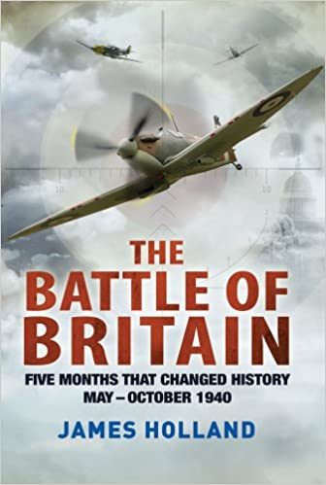
中文书名：《不列颠之战》
英文书名：THE BATTLE OF BRITAIN: FIVE MONTHS THAT CHANGED HISTORY; MAY-OCTOBER 1940
作 者：James Holland
出 版 社：St. Martin's Griffin
代理公司：PEW Literary /ANA/Lauren Li
页 数：736页
出版时间：2012年2月
代理地区：中国大陆、台湾
审读资料：电子稿
类 型：一战和二战历史

内容简介：

丘吉尔曾在1940年的夏天说道：“如果希特勒没能入侵或摧毁英国，那么他就输掉了这场战争。”他是对的。“不列颠之战”是第二次世界大战历史上的一个关键的转折点，现在，著名的英国历史学家詹姆斯·霍兰德广泛地研究了全球学者对这段历史的新的研究成果（其中包括数千次对交战双方人员的新采访）写下了这场战役的明确描述。

如果英国的防御崩溃了，那么希特勒就会统治整个欧洲，并能够将他的注意力转向东方的苏联。1940年5月，德国入侵法国和其他低地国家，这一举动举世震惊。他用一种势不可挡的力量和侵略性迅速地袭击了这些国家，在短短的几个星期里，纳粹就摧毁了这些国家的统治。在法国面临失败，英国军队被迫撤回英吉利海峡的情况下，几乎没人相信英国能够幸存下来。

希特勒似乎很快就会把整个欧洲踩在自己的脚下。然而，希特勒的军队并不像表面看上去那样力大无穷，不可阻挡，不过当时英国并没有像德国那样的统一目标、远见和方向，而正是这些目标、远见和方向使德国的陆上作战大为成功。但是英国也绝不会束手就擒，在英国先进的防御系统，英国皇家空军、皇家海军的共同努力，以及由新首相所领导的日益高昂的集体主义思想下，英国绝不会轻易屈服于纳粹的进攻。

从英国的海峡沿岸护航队与德国海军快艇舰队的冲突到惊人的弗兰德斯大战，从冰冷的大西洋上的潜艇战到英格兰上空的戏剧性空战，詹姆斯·霍兰德的《不列颠之战》完整地描绘了那个非凡的夏天——在那个夏天里，世界真的命悬一线。

谢谢您的阅读！
请将回馈信息发送至：李文浩（Lauren Li）
安德鲁﹒纳伯格联合国际有限公司北京代表处
北京市海淀区中关村大街甲59号中国人民大学文化大厦1705室, 邮编：100872
电话：010-82449901
传真：010-82504200
Email: Lauren@nurnberg.com.cn
网址：www.nurnberg.com.cn
微博：http://weibo.com/nurnberg
豆瓣小站：http://site.douban.com/110577/
微信订阅号：ANABJ2002

